Інструкція як користуватись Telegram-remote-shell Як встановити бота для роботи програми? в коді є такий елемент як “Token” в ньому вказаний API-ключ який дозволяє транслювати всі дії на комп’ютері та керування комп’ютером в якому запущена програма В ЖОДНОМУ ВИПАДКУ НЕ ВИКОРИСТОВУЙТЕ ПРОГРАМУ З ІДЕНТИЧНИМ ТОКЕНОМ НА РІЗНИХ ПРИСТРОЯХ, бо в такому випадку програма буде працювати не коректно або взагалі не буде працювати або буде працювати але від цього ніякої користі не буде! Новий токен можна отримати через телеграм бота https://t.me/BotFather там ви можете створити свого бота та отримати його API ключ який ви вказуєте в коді, що дозволить використовувати бота на окремому пристрої.

Щоб створити бота на https://t.me/BotFather потрібно зайти до телеграм бота, написати команду /start, пришемо команду /new bot, пишемо будь-яку назвусвого бота але в кінці обов'язково має бути приписка "bot"

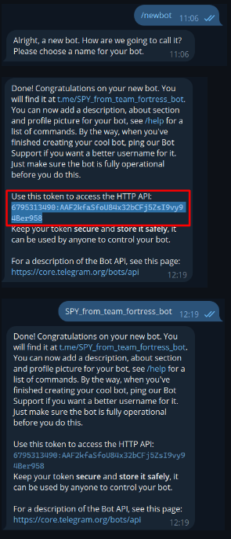

Тепер у вас є АРІ ключ і бот з якими ви будете працювати. заходьте до свого телеграм бота.

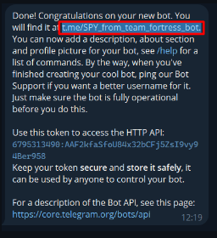

Писати АРІ ключ потрібно в окрему програму яка називається config.py і яка зображена нижче



треба писати так: TOKEN = "Your API"

Ще спробуйте скористатись віртуальним рередовищем python це можна зробити так:

відкриваємо командну строку через команду cd преходимо в корінну папку програми

пишемо команду .env\scripts\activate

тепер у вас в строці з'явиться помітка "(.env)" :



тепер ви можете використовувати готовий набір бібліотек і маєте можливість використовувати "pyinstaller" а саме введіть команду: "pyinstaller --noconfirm --onefile --windowed (назва програми.py) (назва config.py)". Ще ви можете запустити програму, щоб це зробити вам потрібно ввести команду "python telegram-remote-shell.py"

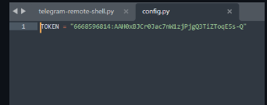

ІНТЕРФЕЙС

при натисканні кнопки «розпочати» або написанні команди /start бот розпочне роботу

/info – видає ім’я користувача ір адреси

dir – показує в якій папці ви знаходитесь

/SYSTEMINFO - Відображає докладні відомості про конфігурацію комп'ютера та його операційної системи, включаючи конфігурацію операційної системи, відомості про безпеку, ідентифікатор продукту та властивості обладнання (наприклад, ОЗП, дисковий простір та мережні картки).

/charset 866 - Ця частина коду призначена для обробки команди /charset у вашому Telegram-боті. Коли користувач вводить команду /charset разом із параметром, наприклад, /charset utf-8, скрипт виконує наступні дії: Витягує значення параметра команди, тобто кодування символів (utf-8). Присвоює це значення глобальній змінній decode_charset. Якщо користувач вводить лише команду /charset без параметра, скрипт виконує наступні дії: Відправляє користувачеві повідомлення, що містить поточне значення глобальної змінної decode_charset. Приведені вище дії можуть бути корисні для визначення чи зміни кодування символів, яке використовується для обробки тексту в боті. Наприклад, користувач може встановити нове кодування, яке відповідає його потребам, за допомогою команди /charset.

/HelpMe – показує команди які ви можете ввести через командну строку “/cmd <будь-яка команда яка вводиться через cmd>”

/keylog – розпочинає запис кнопок які натискались на клавіатурі

/getkeylog – показує вже записані кнопки

/screenshot – робить знімок екрану (рекомендується натискати цю кнопку двічі щоб відправити собі актуальний знімок екрану)

/add_to_task_scheduler – додати програму до автоматичного ввімкнення програми після наступного входу в систему через Task Scheduller (якщо комп'ютер знову уввімкнеться, то після входу в систему програма знову запуститься автоматично) (кнопка може не спрацювати у зв’язку з системою безпеки та правами адміністратора)

/get “назва програми” завантажити програму

/help – (команда вводиться вручну для отримання додаткової інформації про деякі команди які вводяться вручну)

/cd .. – вийти з папки;

/cd назва папки або програми файла і тд (вказуйте формат якщо він є наприклад cat.png; music.mp3; video.mp4; folder; )

/Start_Upload активовує фунцію яка дозволяє завантажувати різні документи, фото, відео, аудіо. В відкритій на даний момент директорії. Директорію можна дізнатись за допомогою кнопки /dir.

/Stop_Upload зупиняє роботу функції для завантаження файлів.

РЕДАГУВАННЯ ПРОГРАМИ ТА КОНВЕРТУВАННЯ В ЕКСЕШНИК

Якщо ви хочете редагувати програму, то вам потрібно завантажити собі python (не беріть найновіші версії обирайте більш стабільні версії наприклад python 3.10) встановіть pip install завантажте всі зазначені в програмі бібліотеки "import (назва бібліотеки)" список основних бібліотек: Для роботи програми треба встановити бібліотеки Python:

os

mss

subprocess

telebot

ReplyKeyboardMarkup, KeyboardButton

requests

types

StringIO

sys

time

traceback

threading

util

config

keyboard

ctypes

Якщо виникла помилка з розряду такої зверніть увагу що там пишеться:

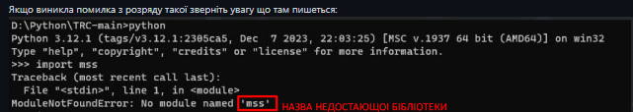причиною може бути недостаюча бібліотека, щоб встановити бібліотеку, вам потрібно написати в командній строці pip install "назва бібліотеки" у вище показаній ситуації треба ввести pip install mss

Щоб встановити бібліотеку в командній строці (її можна відкрити в меню пуск написаши cmd в пошук) пишіть pip install назва бібліотеки ще вам треба буде встановити pyinstaller через pip install коли все буде працювати в командній строці прейдіть в файл з кодом та введіть команду pyinstaller --noconfirm --onefile --windowed (назва програми.py) (назва config.py) в папці dist буде ваша програма в форматі exe

Решта інформації знаходиться в файлах у вигляді docx документів з інструкціями в папці "main"